Par l’Imâm Ibn Kathîr

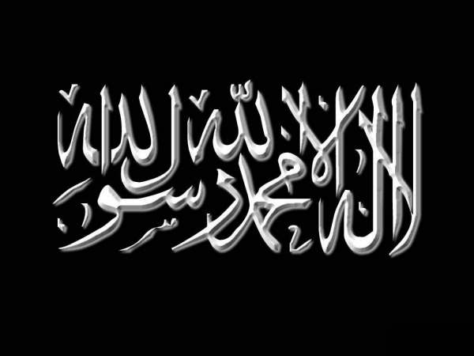 | Les enfants du Prophète Ibrâhîm

Le premier fils d'Ibrâhîm fut Ismâ'îl, enfanté par Hâjar, la copte égyptienne.

Vint ensuite Is-hâq, enfanté par Sârah, sa cousine.

Ensuite, Ibrâhîm épousa Qantûrah, fille de Yaqten le Cananéen, qui lui donna 6 enfants :

- Madyan,

- Zamrân,

- Sarj,

- Yaqshân,

- Nashq,

- Et quant au sixième, il n'est pas nommé par Ibn Jarîr [At Tabarî] dans son ouvrage intitulé Tarîkh.

Ensuite, il épousa Hajûn Bint Amîn. Elle lui donna 5 enfants :

- Qisân,

- Surj,

- Amîn,

- Lutân,

- Et Nafis.

C'est ainsi que l'a rapporté As Suhaylî -qu’Allâh lui fasse Miséricorde- dans son ouvrage At Ta’rîf wal I‘lâm.

Source : Al Bidâyah wa An Nihâyah.

